360PC锁屏画报
报送公司：360智慧商业
参选类别：年度最佳数字营销工具
简介
360PC锁屏画报 —— 直达3亿上班族，高价值的营销阵地。
2020年疫情开始后，PC电脑作为消费电子产品的一枝独秀，出货量展示出回暖态势。居家办公、线上教育等需求的攀升，带动PC市场的持续增长，2021年中国PC出货量再创新高且在2022年Q1淡季下销量依然保持坚挺。
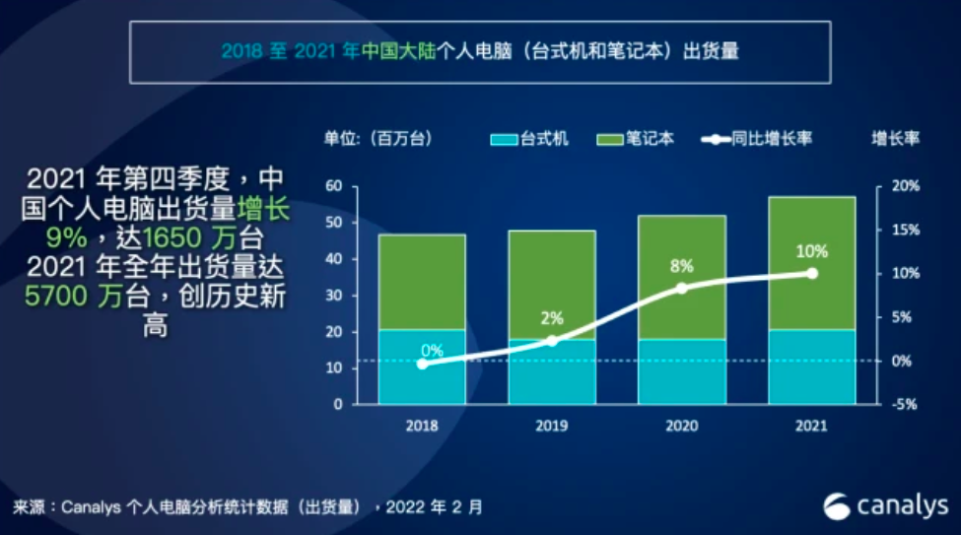
过去的十年可谓是移动互联网的黄金十年，流量的大幅倾斜造就了移动端流量红海，流量成本日益攀升，广告主营销成本也随之水涨船高。而随着微信、抖音、快手等诞生于移动互联网时代的巨头平台纷纷反向布局PC端，新的信号也正在释放——流量红利见顶，移动+PC融合的时代格局中，互联网流量的争夺，本质是移动互联网流量的存量之争。
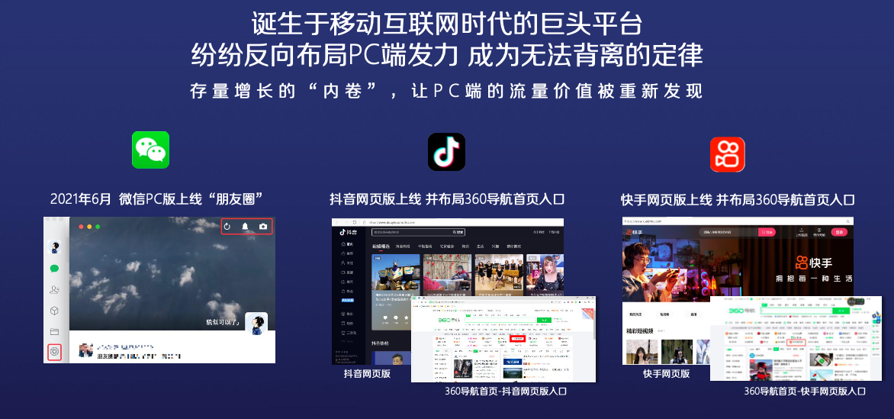
营销目标：
锁定高价值营销阵地成就品牌广告新势力 流量红利见顶，进入存量博弈时代，日益高昂的营销成本迫使广告主重新审视品牌和效果。越来越多的广告主认识到，着眼于品牌建设才是长期的、小风险、高收益的方式。
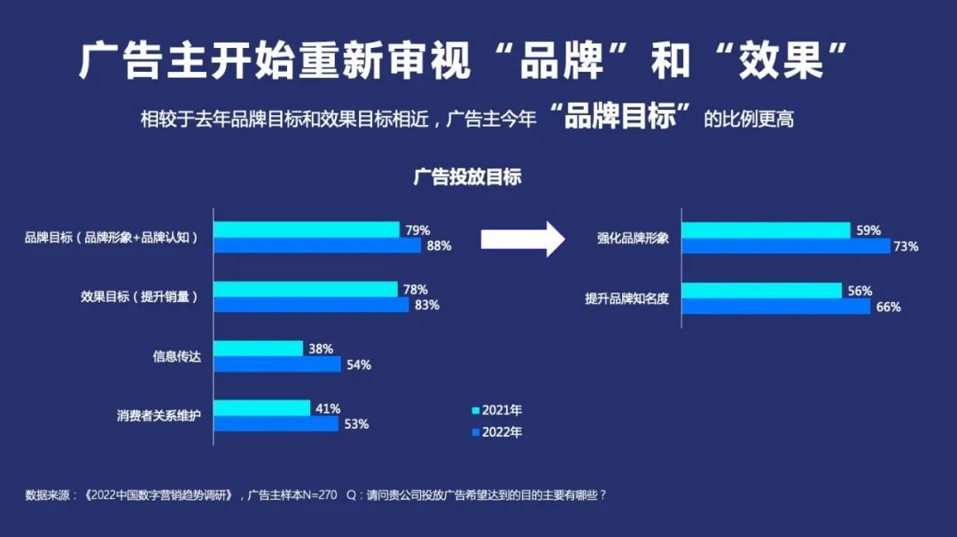
应PC价值重估之时、顺品牌营销发力之势、借强势流量之力，360PC锁屏画报吸睛登场。凭借广覆盖、强触达、强展现、强交互4大优势，360PC锁屏画报聚焦职场黄金8小时，打造锁定目标人群-吸引注意-激发兴趣-深入沟通的通路，助力品牌锁定高价值人群，占领用户心智。
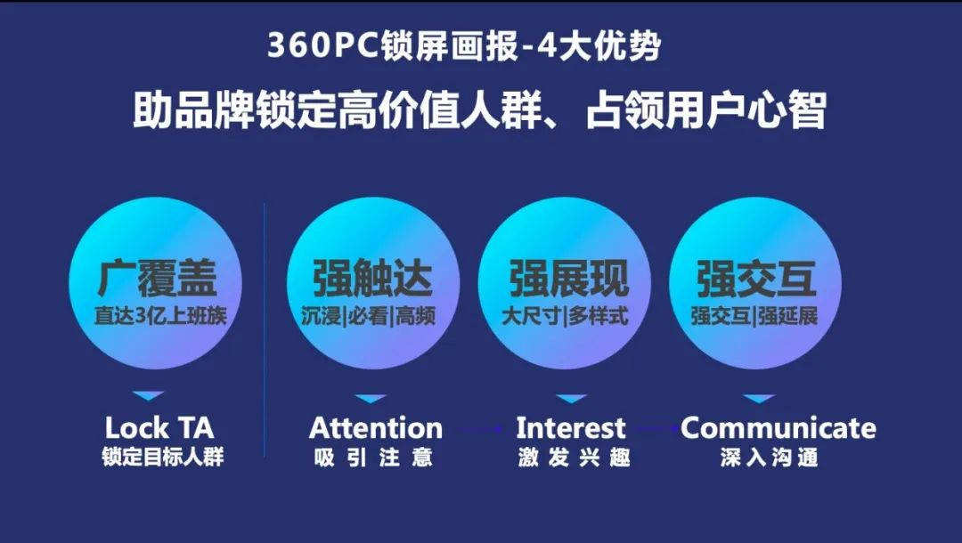
产品优势：助品牌锁定高价值人群、占领用户心智
1.广覆盖-直达3亿上班族
白领上班族是典型的三高人群-高学历、高收入、高消费
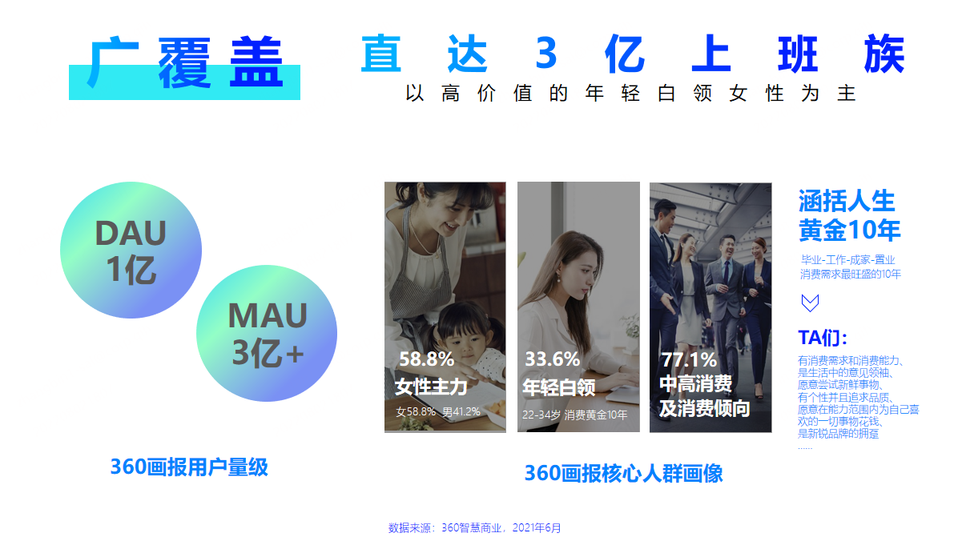
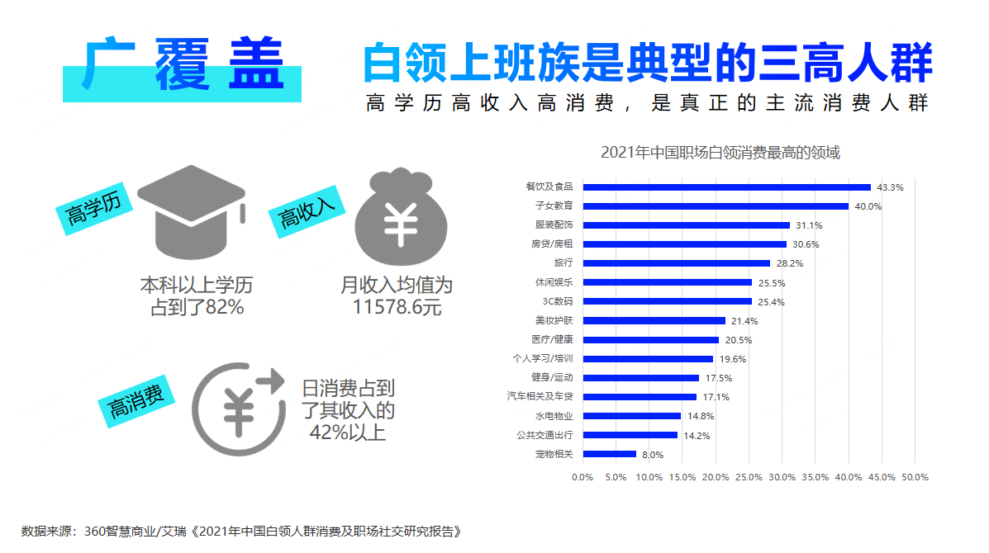
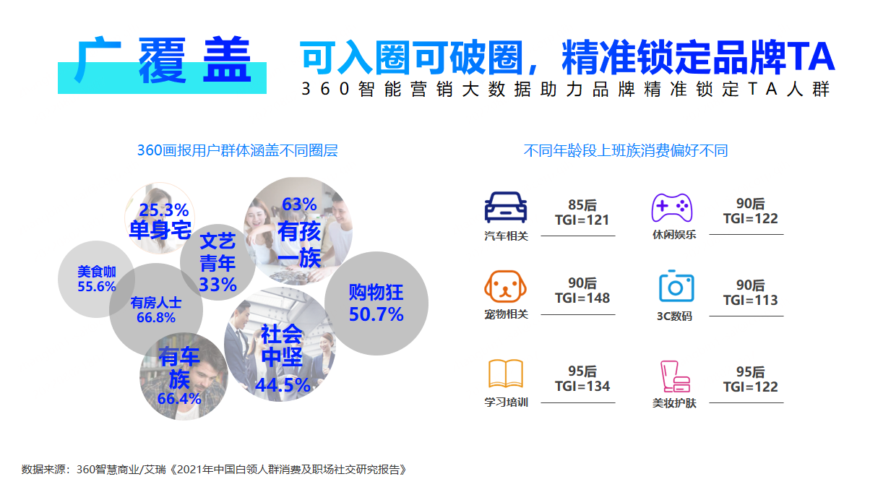
2.强触达-沉浸|必看|高频
办公场景：沉浸低干扰
解锁必看：1+1双输出
可高频触发，强化感知
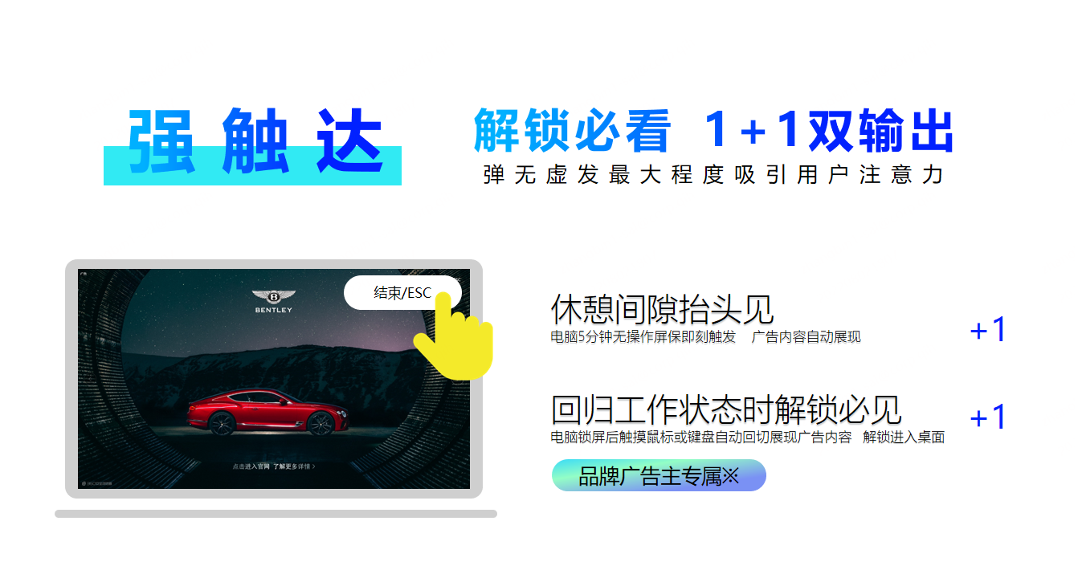
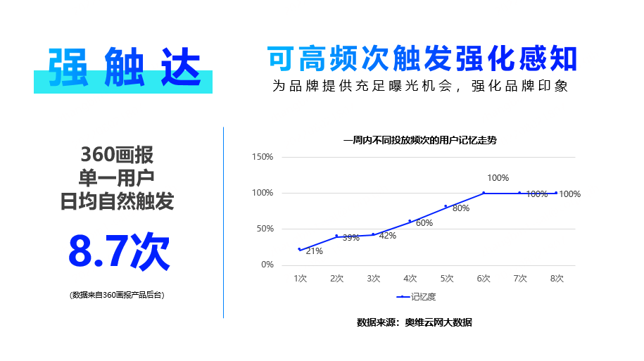
3.强展现-大尺寸|多样式
全屏大尺寸精彩呈现
丰富广告样式生动展示
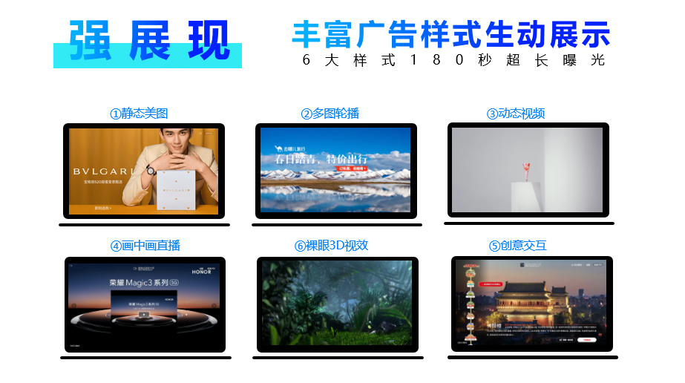
4.强交互-强交互|强延展
锁定目标人群、吸引注意、激发兴趣、深入沟通
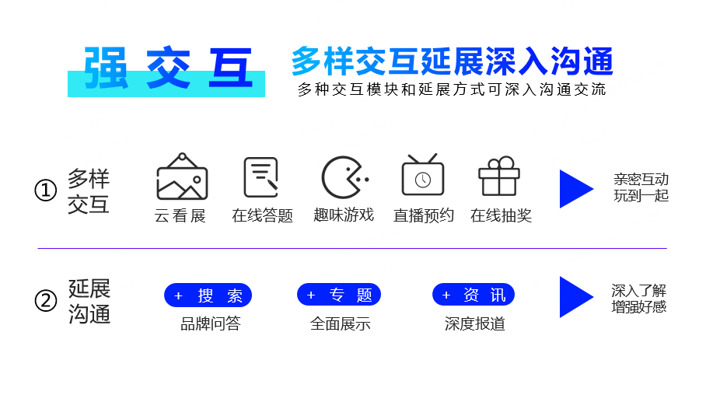
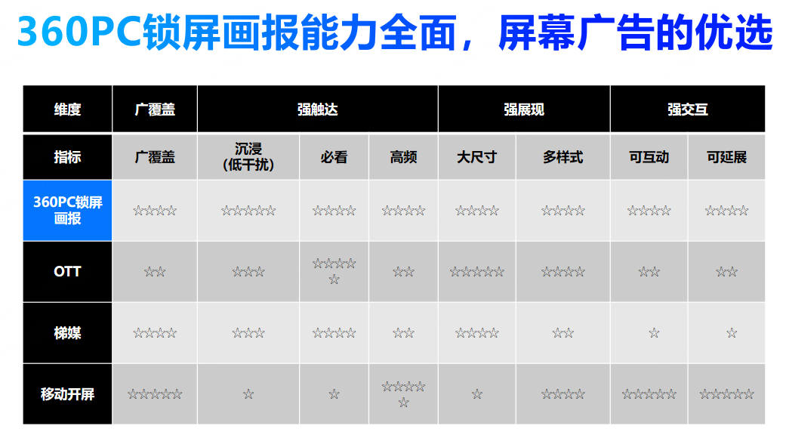
使用说明
上班族的灵感时刻/治愈瞬间
1.锁屏画报
灵感一触即发|多样主题画报 看见更美世界
2.壁纸更换
不开心就换，换个壁纸换个心情
3.健康课程
跟我一起做|工作间隙放松休息 缓解办公疲劳
4.热点速递
热点早知道|新闻热点实时轮播，各类榜单一眼即知
应用范围
360PC锁屏画报主要营销场景：
1.新品上市
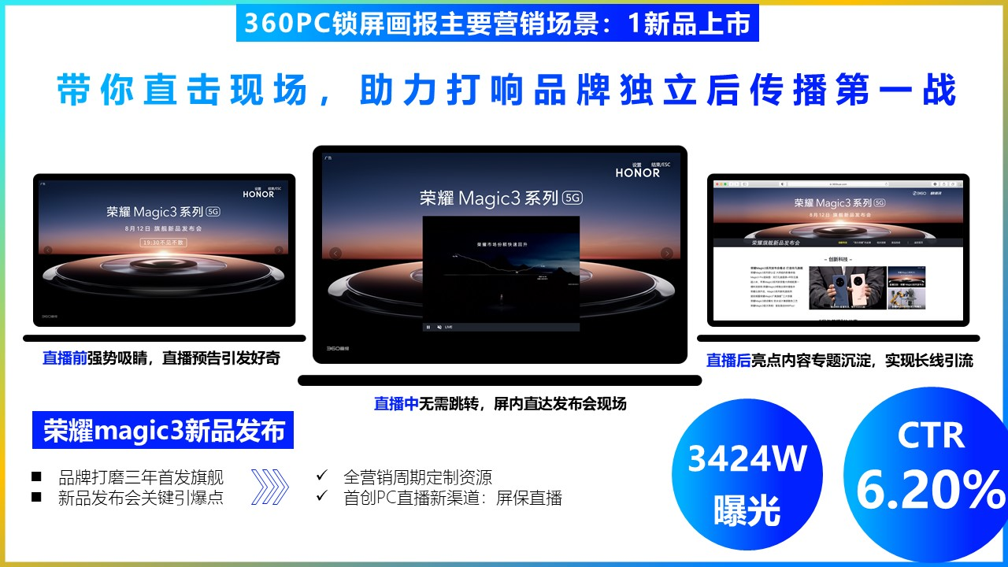
2.节日营销
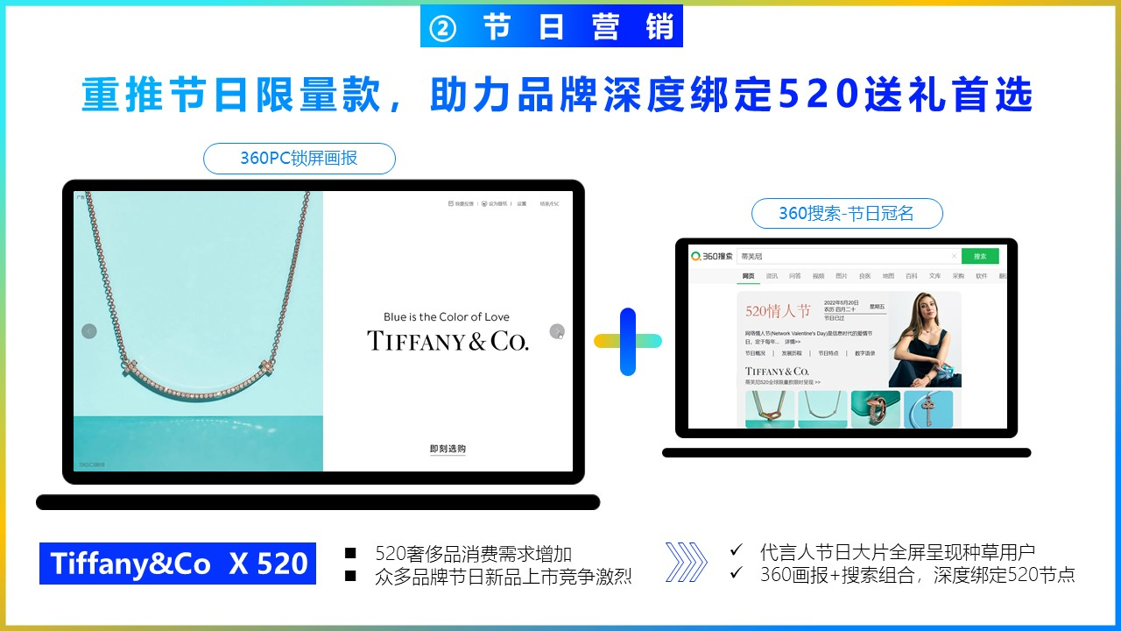
3.品牌大事件
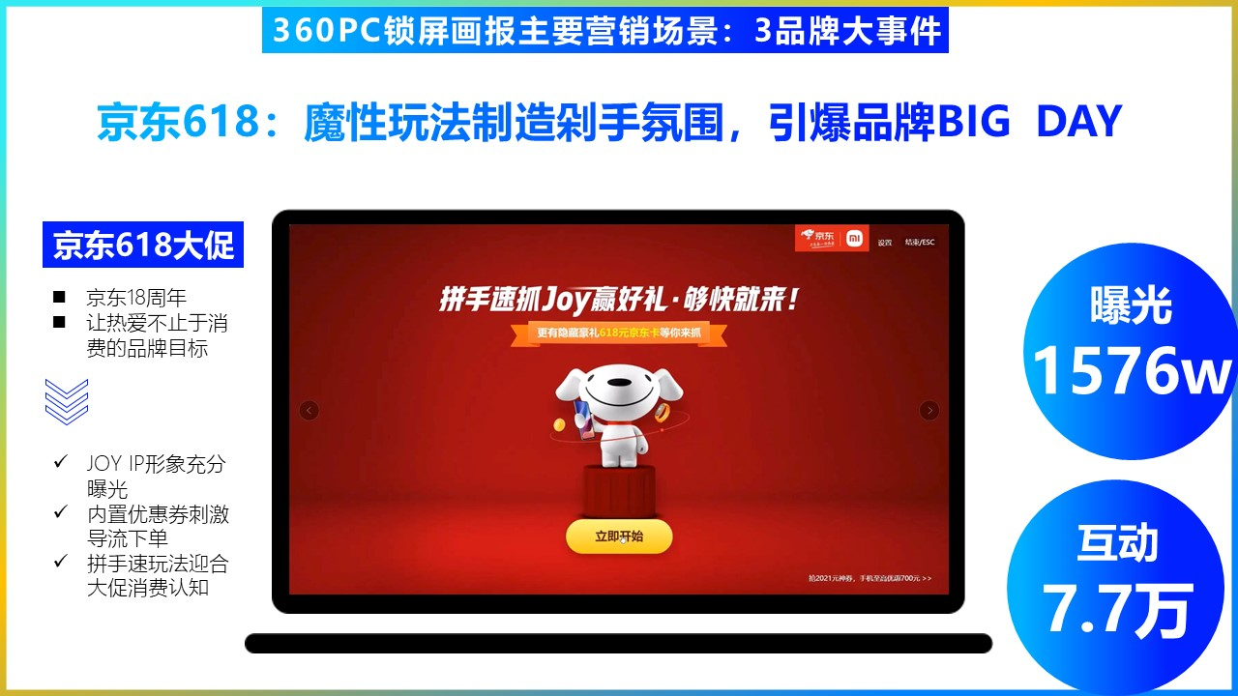
4.代言人官宣
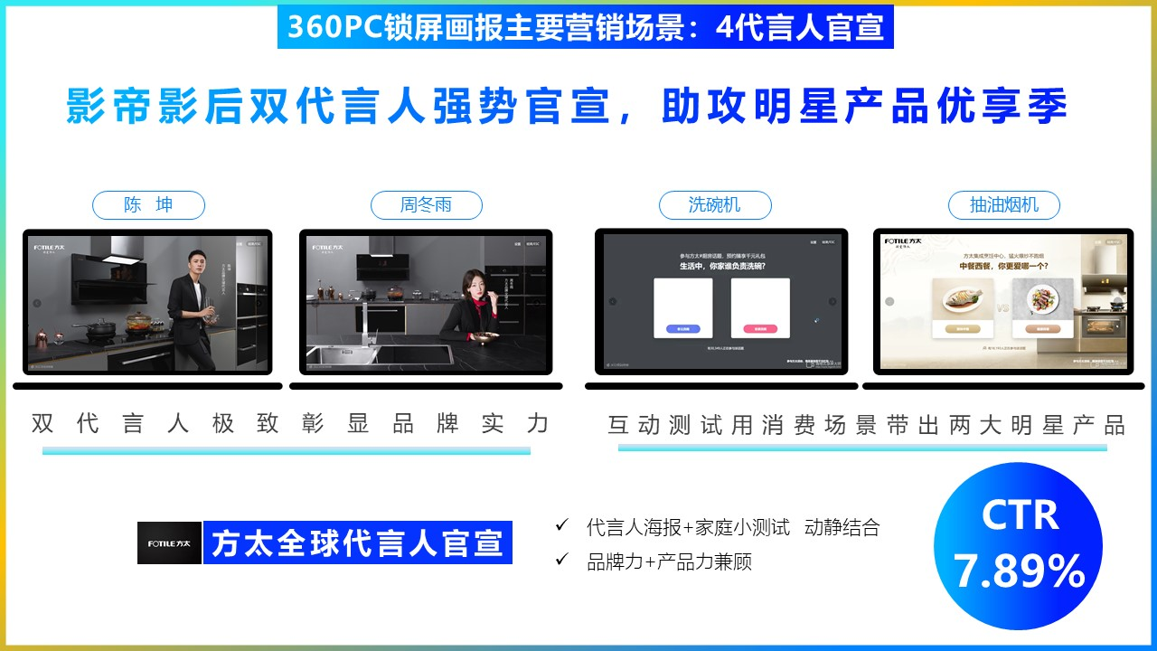
5.产品种草
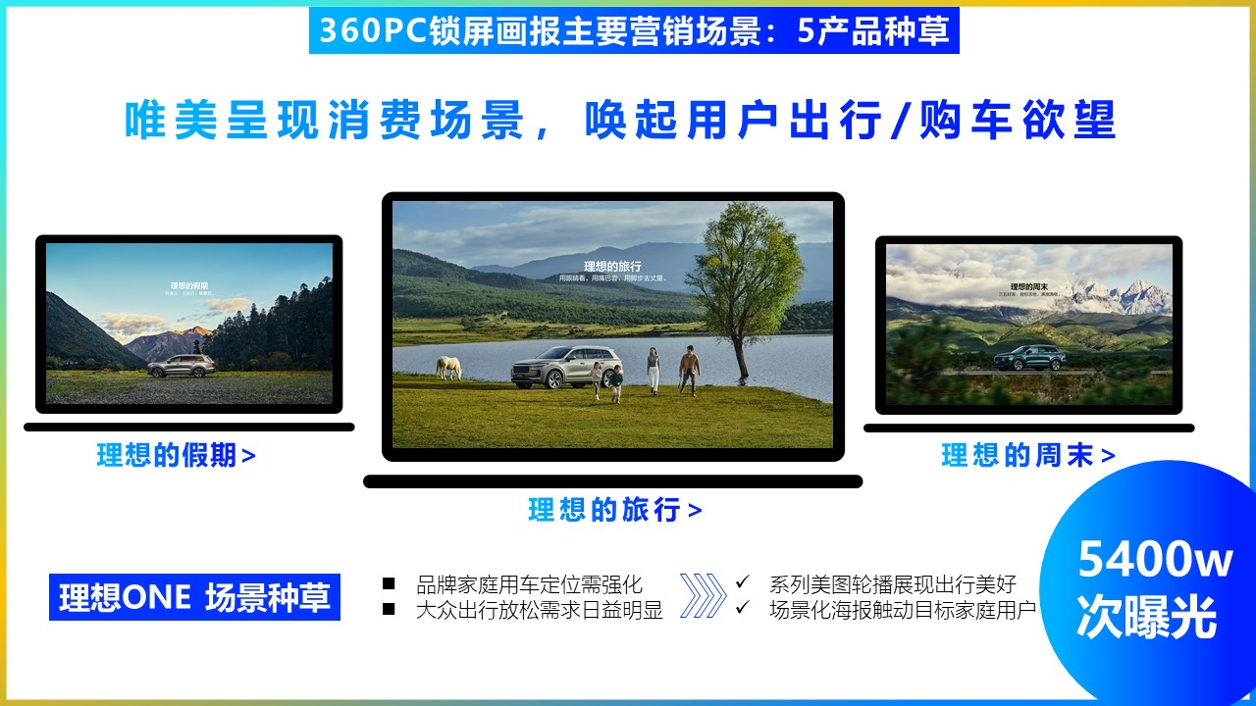
应用实例
天作之合360PC锁屏画报助力科技品牌频出圈
营销升级的背后，是技术的迭代和升级；而营销的升级，也将进一步助力科技品牌创造增长新高度。以品牌营销升级“反哺”科技行业，360PC锁屏画报频频打造经典案例。
1.科技行业：
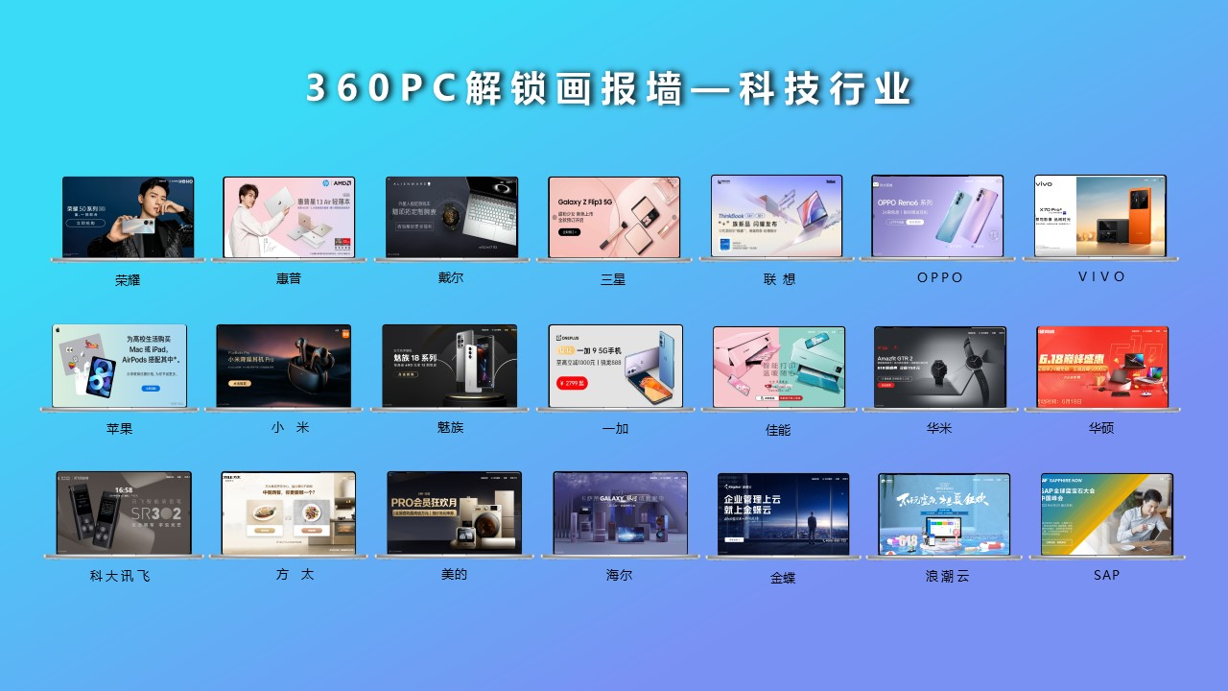
<使命召唤·荣耀新生>360×荣耀Magic3新品上市
5G智能终端的需求激增，品牌独立后，荣耀面临更为激烈的市场竞争。以Magic3新品上市为爆发点，360为其制定了“黄金八小时下布局全网潜在流量收口”的策略 。360PC锁屏画报全程助力新品发布，结合营销周期，定制并上线各阶段创意，打造用户触达闭环。首创PC直播新渠道，屏保即直播，在极大缩短用户触达路径的同时，唤起用户观看兴趣，把办公室变成直播现场vip区。实现用户体验和品牌关注度的同步提升。
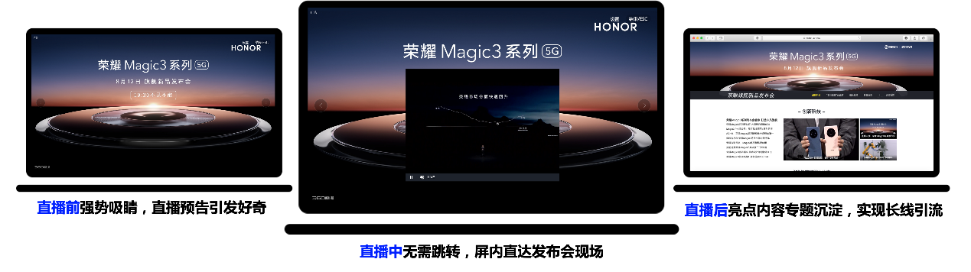
最终实现直播预约样式CTR较普通样式增长 42.33%，直播画中画样式 CTR较普通样式增长 94.17%。助力荣耀品牌价值与产品口碑双提升。
<生而为赢·战无止境>360×戴尔外星人新品发布
以在游戏本市场大放异彩的外星人作为突破点，戴尔联手360以唤醒突破精神为内核制定营销策略。通过大数据技术精准锁定游戏人群，打造不断突破的品牌人设，激活用户潜藏于心的信念感，拉动情感共鸣，强势种草促转化。
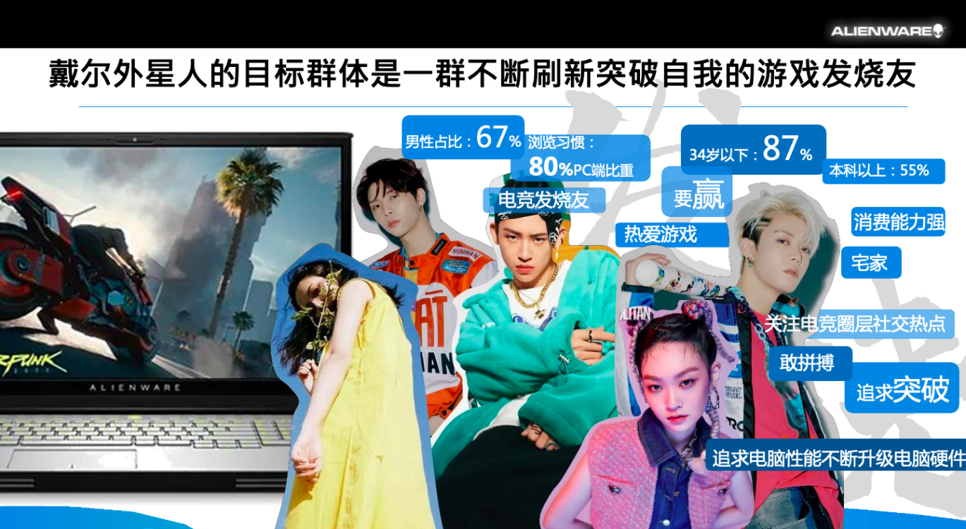
360PC锁屏画报结合《哥斯拉大战金刚》，用沉浸大屏+热点IP，个性化创意素材解开吸睛密码。
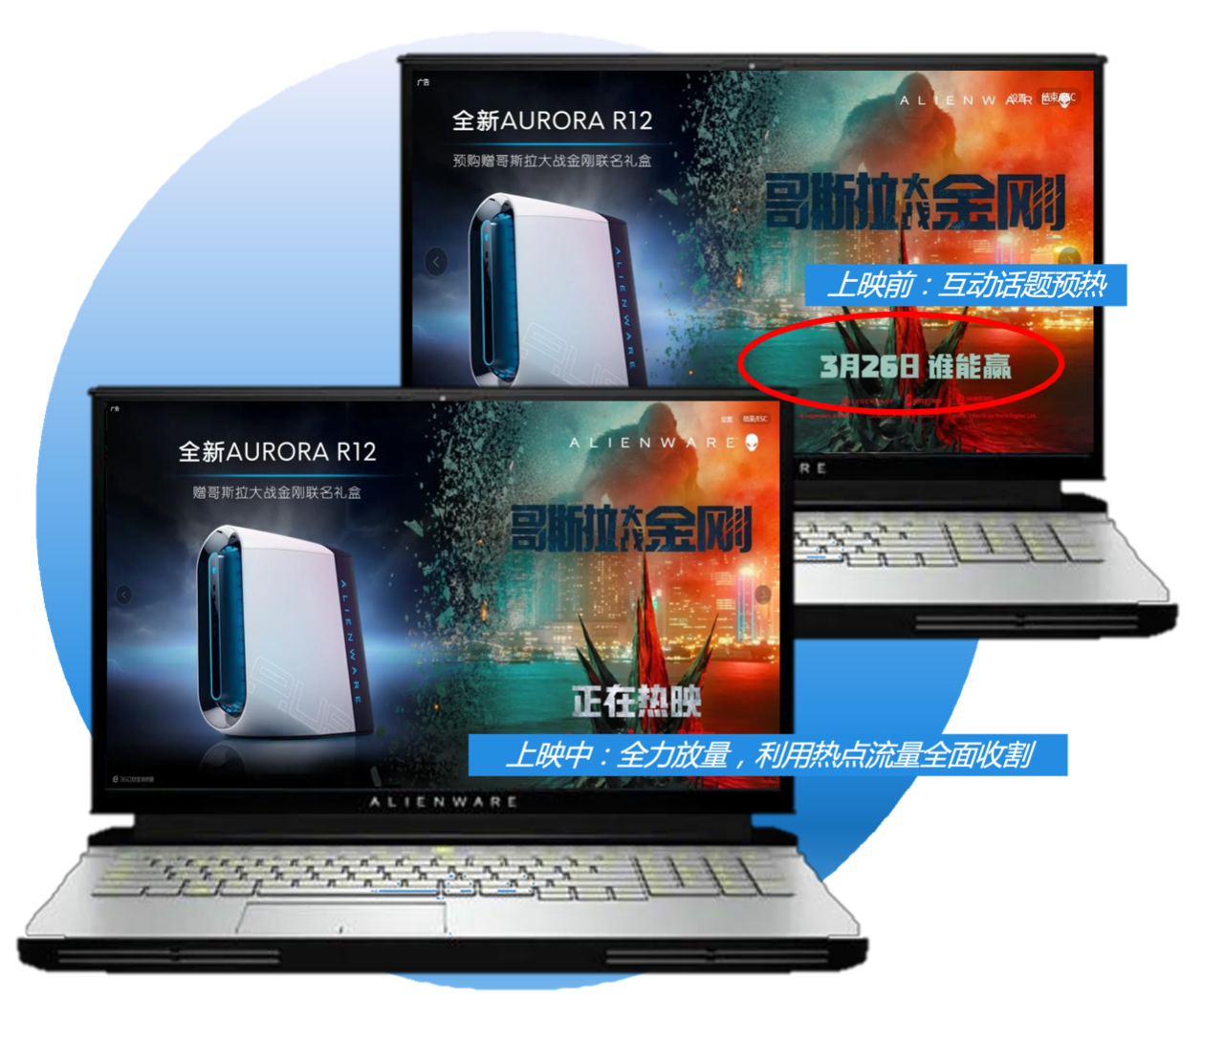
结合浏览器调活提醒等更多营销玩法，此次营销战役实现戴尔品牌检索量环比提升42%，曝光环比增长50%，引流成本降低10%，全面提升品牌声量，吸引大量目标用户。
<王者归来·翻转新视界>360×三星Galaxy Z新品推广
国产品牌来势汹汹，在市场份额遭到冲击的形势下，三星另辟蹊径，欲通过Galaxy Z，以折叠屏创新品类进行突围，深入中国用户进行种草。通过“找对人”+“建通路”，360在此次营销战役助力三星打造一站式的种草通路。基于360大数据，精细化圈定高净值人群后，通过360PC锁屏画报+搜索双管齐下，深度绑定预售期、直播预售期、发售期等不同营销阶段。以个性化展现激发兴趣，引发搜索；搜索端新品一搜即现，实现流量收口。
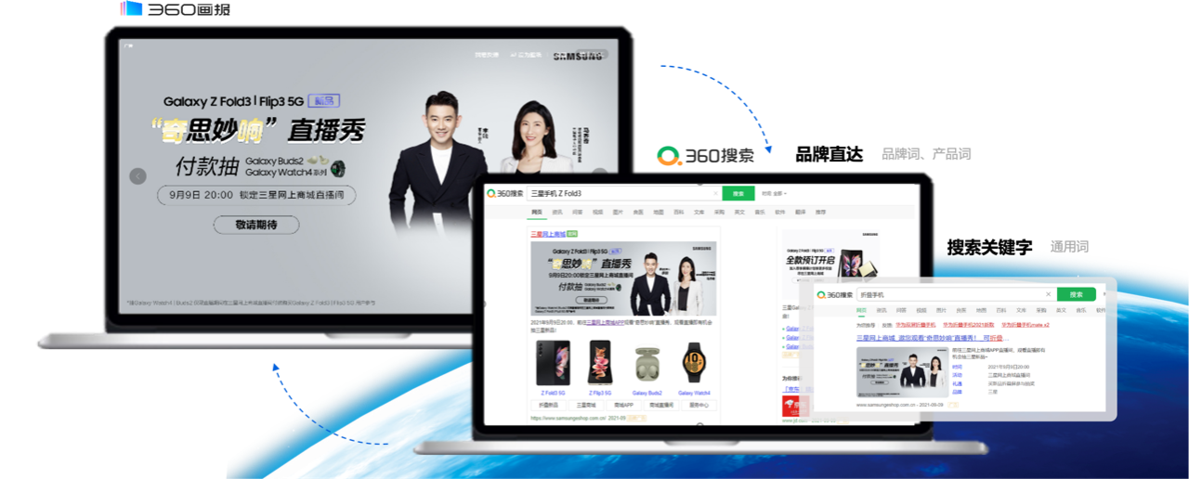
创新产品+创新平台，营销成绩再创新高——品牌检索量同比增长16%、品牌累计曝光4400W+、推广期内为官方引流220W+。
2.快消行业合作客户：
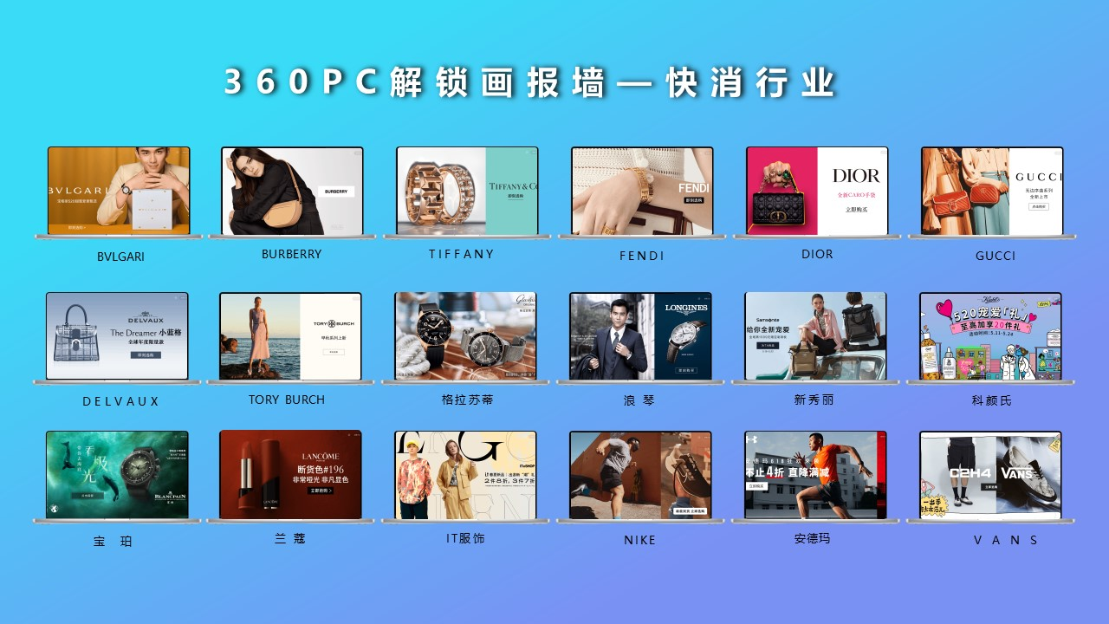
3.汽车行业合作客户：
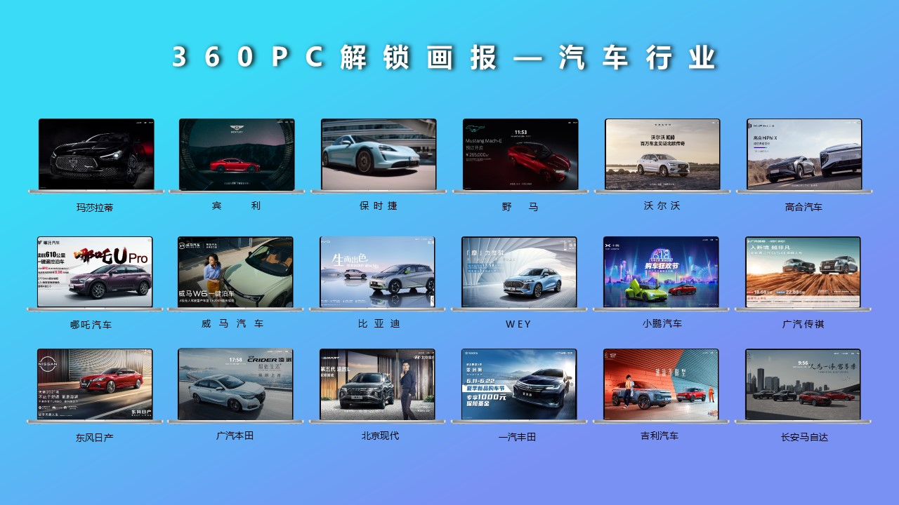
4.更多合作品牌：
